Развитие слухового внимания через подвижные и дидактические игры на прогулке
Умение сосредотачиваться на звуке - слуховое внимание - очень важная особенность человека, без которой невозможно слушать и понимать речь.
В развитии голоса ребенка большую роль играет речь взрослых. Чистый, звучный, подвижный голос, негромкая речь - один из показателей общей культуры педагога, хороший пример для дошкольников. Мы, учим детей слушать и слышать речь окружающих, внимательно относиться к своему высказыванию, говорить приветливым, доброжелательным голосом, правильно пользоваться громкостью своего голоса с учетом условий общения, употреблять вежливые слова. Поощряем, когда дети осознанно передают с помощью модуляции голоса свои чувства: радость, грусть, печаль, торжественность.
Вот несколько игр, которые может использовать воспитатель на прогулке с целью развития слухового внимания.
Где позвонили?
Цель. Определение направления звука.
Оборудование. Звоночек (или колокольчик, или дудочка и т.п.). Описание игры. Дети сидят группами в разных местах комнаты, в каждой группе есть какой-нибудь звучащий инструмент. Выбирается водящий. Ему предлагают закрыть глаза и угадать, где позвонили, и показать направление рукой. Если ребенок правильно укажет направление, педагог говорит: "Пора" - и водящий открывает глаза. Тот, кто звонил, встает и показывает звоночек или дудочку. Если водящий укажет направление неправильно, он снова водит, пока не угадает.
Скажи, что ты слышишь
Цель. Накопление словаря и развитие фразовой речи. Описание игры. Педагог предлагает детям закрыть глаза, внимательно послушать и определить, какие звуки они услышали (щебет птиц, сигнал машины, шорох падающего листа, разговор прохожих и т.д.). Дети должны ответить целым предложением. Игру хорошо проводить на прогулке.
Тихо — громко!
Цель. Развитие координации движений и чувства ритма. Оборудование. Бубен.
Описание игры. Педагог стучит в бубен тихо, потом громко и очень громко. Соответственно звучанию бубна дети выполняют движения: под тихий звук идут на носочках, под громкий — полным шагом, под более громкий - бегут. Кто ошибся, тот становится в конце колонны. Самые внимательные окажутся впереди.
Наседка и цыплята
Цель. Закрепление понятий о количестве. Развитие фонематического слуха и восприятия.
Оборудование. Шапочка курицы из бумаги, маленькие карточки с разным количеством нарисованных цыплят.
Описание игры. Два стола составляют вместе. За стол садится наседка (ребенок). Около стола садятся и цыплята. У цыплят карточки, на которых нарисовано разное число цыплят. Каждый ребенок знает, сколько цыплят на его карточке. Наседка стучит по столу, а цыплята слушают. Если она, например, постучит 3 раза, ребенок, у которого на карточке три цыпленка, должен пропищать 3 раза (пи-пи-пи).
Кто что услышит?
Цель. Накопление словаря и развитие фразовой речи. Оборудование. Ширма, разные звучащие предметы: звонок, молоток, трещотка с камешками или горохом, труба и т.д.
Описание игры. Педагог за ширмой стучит молотком, звонит в звонок и т.д., а дети должны отгадать, каким предметом произведен звук. Звуки должны быть ясные и контрастные.
Продавец и покупатель
Цель. Развитие словаря и фразовой речи.
Оборудование. Коробки с горохом и различной крупой. Описание игры. Один ребенок продавец. Перед ним две коробки (затем число их можно увеличить до четырех-пяти), в каждой разный вид продуктов, например горох, пшено, мука и пр. Покупатель входит в магазин, здоровается и просит отпустить ему крупу. Продавец предлагает найти ее. Покупатель должен по слуху определить, в какой коробке нужная ему крупа или другой требуемый товар. Педагог, предварительно познакомив детей с продуктами, помещает в коробку, встряхивает и дает возможность детям прислушаться к издаваемому каждым продуктом звуку.
Найди игрушку
Цель. Развитие координации движений.
Оборудование. Небольшая яркая игрушка или кукла. Описание игры. Дети сидят на стульчиках полукругом. Один ребенок водит (он уходит в другую комнату или отворачивается). Воспитатель прячет куклу. По сигналу водящий входит, а дети ему говорят:
Кукла Таня убежала
Вова, Вова, поищи.
Как найдешь ее, то смело
С нашей Таней попляши.
Если водящий оказывается в том месте, где спрятана кукла, дети громко хлопают в ладоши, если отдаляется, хлопки стихают. Ребенок находит куклу и пляшет с ней, все дети хлопают в ладоши.
Часовой
Цель. Развитие ориентации в пространстве.
Оборудование. Повязка на глаза. Описание игры. Посередине площадки чертят круг. В середине круга ребенок с завязанными глазами (часовой). Все дети с одного конца площадки должны пробраться тихонько через круг на другой конец. Часовой слушает. Если услышит шорох, кричит: "Стой!" Все останавливаются. Часовой идет на звук и старается отыскать, кто шумел. Найденный выходит из игры. Игра продолжается дальше. После того как будут пойманы четыре-шесть детей, выбирается новый часовой и игра начинается сначала.
Где звенит?
Цель. Развитие ориентации в пространстве. Оборудование. Колокольчик или погремушка. Описание игры. Педагог дает одному ребенку колокольчик или погремушку, а остальным детям предлагает отвернуться и не смотреть, куда спрячется их товарищ. Получивший колокольчик прячется где-либо в комнате или выходит за дверь и звонит. Дети по направлению звука отыскивают товарища.
Где постучали?
Цель. Развитие пространственной ориентировки. Оборудование. Палочка, стульчики, повязки. Описание игры. Все дети сидят в кругу на стульчиках. Один (водящий) выходит в середину круга, ему завязывают глаза. Педагог обходит весь круг за спинами детей и кому-то из них дает палочку, ребенок стучит ею о стул и прячет ее за спину. Все дети кричат: "Пора". Водящий должен искать палочку. Если он ее находит, то садится на место того, у кого была палочка, а тот идет водить, если не находит, продолжает водить.
Жмурки с голосом
Цель. Найти товарища по голосу и определить направление звука в пространстве.
Оборудование. Повязки. Описание игры. Водящему завязывают глаза, и он должен поймать кого-нибудь из бегающих детей. Дети тихо переходят или перебегают с одного места на другое (лают, кричат петухом, кукушкой, зовут водящего по имени). Если водящий кого-нибудь поймет, пойманный должен подать голос, а водящий угадывает, кого он поймал.
Встречайте гостей!
Цель. Развитие слухового внимания.
Оборудование. Колпачок для Петрушки, шапочки с ушками для зайки и мишки, различные озвученные игрушки (погремушка, дудочка и др.). Описание игры. Педагог объявляет детям, что к ним сейчас приедут гости: Петрушка, зайка и мишка. Он выделяет троих ребят, которые заходят за ширму и переодеваются там. Педагог предупреждает малышей, что мишка придет с погремушкой, Петрушка — с барабаном, а зайка — с балалайкой. Малыши должны по звуку отгадать, какой гость идет. Прежде чем выйти к детям, звери подают звуки за ширмой, каждый на своем инструменте. Дети должны угадать, кто идет. Когда все гости в сборе, малыши становятся в круг, а Петрушка, мишка и зайка пляшут, как умеют. Затем выбираются новые гости, и игра повторяется. При повторении игры можно дать гостям другие звучащие игрушки.
Ветер и птицы
Цель. Развитие координации движений.
Оборудование. Любая музыкальная игрушка (погремушка) и стульчики (гнезда). Описание игры. Дети делятся на две группы: одна группа - птички, другая- ветер - и объясняет детям, что при громком звучании игрушки будет дуть ветер. Те дети, которые изображают ветер, должны не шумно бегать по комнате, а другая (птички) прячется в свои гнезда. Ветер утихает (музыка звучит тихо), дети, изображающие ветер, тихо усаживаются на свои места, а птички должны вылетать из своих гнезд и порхать. Кто первый заметит изменение в звучании игрушки, тот получает награду: флажок или т.п. С флажком ребенок будет бегать при повторении игры, но если он окажется невнимательным, флажок передается новому победителю.
МАДОУ «Исетский детский сад «Ивушка»

Консультация для воспитателей

Развитие слухового внимания
через подвижные и
дидактические игры
на прогулке

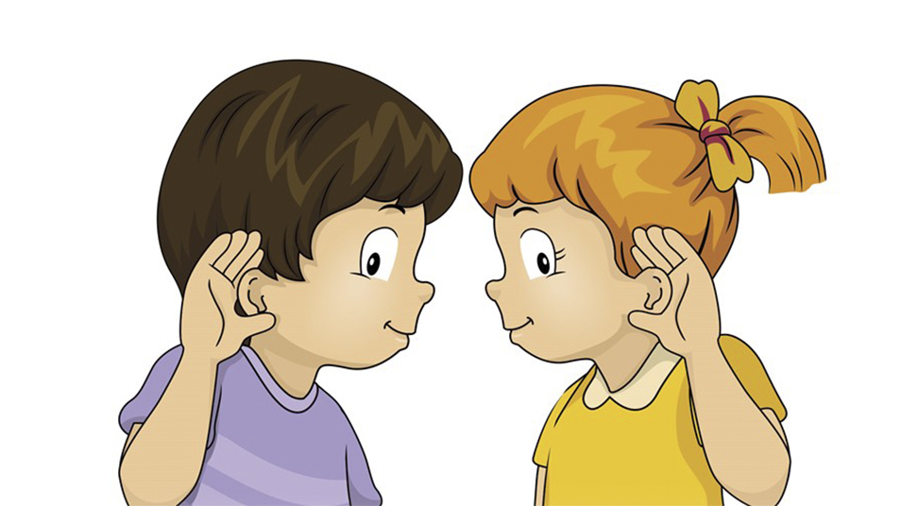

Учитель-логопед
Клейман Н.Г.

с. Исетское

